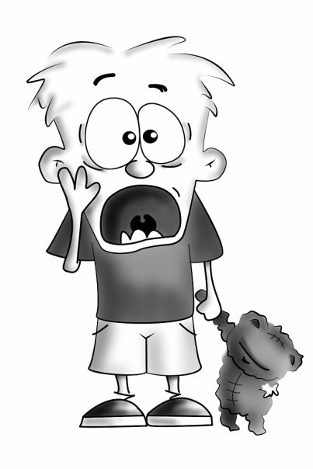
Родителям о наказании

Ш лепая ребенка, Вы учите его бояться Вас.
Проявляя при детях худшие черты своего характера, вы показываете им дурной пример.
Телесные наказания требуют от родителей меньше ума и способностей, чем любые другие воспитательные меры.
У наказанного ребенка может возникнуть враждебно е чувство к родителям. И едва в нем объединятся два чувства: любовь и ненависть,- как сразу возникает конфликт.
Если Вы шлепаете ребенка под горячую руку, это означает, что Вы хуже владеете собой, нежели требуете от ребенка.
Частые наказания побуждают ребенка привлекать внимание родителей любыми средствами.
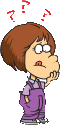
Чем заменить наказание
Терпением. Это самая большая добродетель, которая только может быть у родителей.
Объяснением. Объясняйте ребенку, почему его поведение неправильно, но будьте предельно кратки.
Неторопливостью. Не спешите наказывать – подождите, пока проступок повторится.
Наградами. Они более эффективны, чем наказание.
Если ВАМ известны факты жестокого обращения с детьми в семье, не оставайтесь равнодушными, сообщите об этом:
- дежурная часть УВД - «02»
- участковая служба
- органы опеки и попечительства
- социальные учреждения
- единый телефон доверия 8-800-2000-122 (звонок по России БЕСПЛАТНЫЙ)

Двери нашего Учреждения открыты для Вас и Ваших детей
с 9.00 до 16.12
(перерыв с 13.00-14.00)
с пн-пт

по адресу:

п. Усть-Ордынский, ул. Буденного, д.12
8(39541)3-12-10,
3-01-68


Письменное обращение по адресу
электронной почты:
kcson-uo@mail.ru

ОГБУ «УСЗСОН по Эхирит-Булагатскому району»
Отделение помощи семье и детям

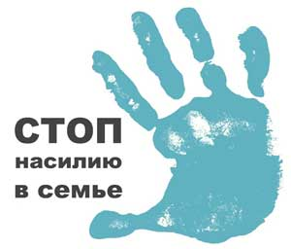
(памятка для родителей)

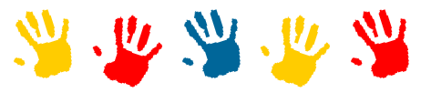

Каждый ребенок имеет право на жизнь без насилия и жестокости. Родители – самые близкие для ребенка люди – в первую очередь ответственны за его безопасность и защиту.
Ребенок имеет право на жизнь без насилия!!!
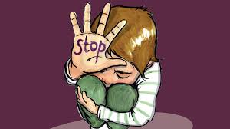
основные формы жестокого обращения с детьми.
1. Физическое насилие - преднамеренное нанесение ребенку физических повреждений. Возможные признаки физического насилия;
- множественные повреждения (отпечатки пальцев, сигаретный ожог, участки облысения на голове, разрывы и порезы на губах и др.)
- задержка физического развития;
- отсутствие сопротивления случившемуся, пассивное реагирование на боль, стремление скрыть причину повреждения и травм;
- боязнь идти домой после школы;
- одиночество, отсутствие друзей;
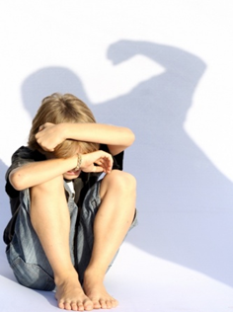
- лживость, воровство, жестокое обращение с животными;
- побеги из дома, суицидальные попытки, употребление алкоголя, наркотиков.
2. Сексуальное насилие –
вовлечение ребёнка с его согласия и без такого в сексуальные действия со взрослыми с целью получения последними удовлетворения.
Возможные признаки сексуального насилия:
- замкнутость, стремление избегать любых физических контактов, страхи, ухудшение взаимоотношений со сверстниками;
- стремление полностью закрыть тело одеждой, даже если в этом нет необходимости;
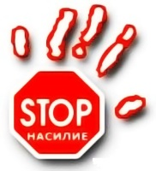
- беспричинные нервно-психические расстройства, депрессии, низкая самооценка.
3. Психическое насилие - длительное, постоянное или периодическое психологическое воздействие, приводящее к формированию у ребенка патологических черт характера или нарушающее развитие его личности
Возможные признаки:
-низкая самооценка, ребенок чувствует себя нелюбимым, ненужным, никчемным;
-ребенок считает, что родители унижают, критикуют его, угрожают бросить;
-задержка речевого развития и восприятия;
-неуважение и недоверие к взрослым;
-агрессия в отношении со сверстниками;
-суицидальные попытки и др.
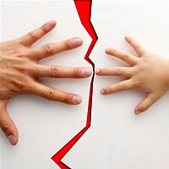
4. Пренебрежение основными нуждами ребенка - отсутствие со стороны родителей элементарной заботы о ребенке, в результате чего нарушается его эмоциональное состояние или появляется угроза для здоровья и развития.
Возможные признаки:
- отставание в физическом развитии;
- задержка речевого и моторного развития;
- постоянный голод и (или) жажда, кража пищи;
- агрессивность, импульсивность;
- трудности обучения, низкая школьная успеваемость, дефицит знаний.
ОТВЕТСТВЕННОСТЬ ЛИЦ, ДОПУСКАЮЩИХ ЖЕСТОКОЕ ОБРАЩЕНИЕ С РЕБЕНКОМ
1. Административная ответственность.
(ст. 5.35). Рассмотрение дел по указанной статье относится к компетенции комиссий по делам несовершеннолетних и защите их прав.
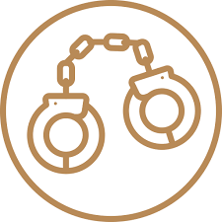
2. Уголовная ответственность.
Примеры: ст. 111 (умышленное причинение тяжкого вреда здоровью), ст. 112 (умышленное причинение средней тяжести вреда здоровью), ст.115 (умышленное причинение легкого вреда здоровью), ст.116 (побои), ст.117 (истязание), ст. 118 (причинение тяжкого или средней тяжести вреда здоровью по неосторожности), ст. 131 (изнасилование); ст.132 (насильственные действия сексуального характера); ст.133 (понуждение к действиям сексуального характера), ст. 134 (половое сношение и иные действия сексуального характера с лицом, не достигшим 16 возраста); Ст. 135. (развратные действия) ст.125 (оставление в опасности); ст. 156 (неисполнение обязанностей по воспитанию), ст. 157 (злостное уклонение от уплаты алиментов)ст. 110 (доведение до самоубийства); ст. 119 (угроза убийством или причинением тяжкого вреда здоровью) и др.
3. Гражданско-правовая ответственность.
Пример: лишение родительских прав (ст. 69 Семейного кодекса РФ), ограничение родительских прав (ст. 73 СК РФ), отобрание ребенка при непосредственной угрозе жизни ребенка или его здоровью (ст. 77 СК РФ).

